**Лабораторная работа №9**

Создание модели TO-BE (реинжиниринг бизнес-процессов)

**Цель работы:** Изучить методы реинжиниринг бизнес-процессов при построении модели TO - BE (Как должно быть

**Задания:**

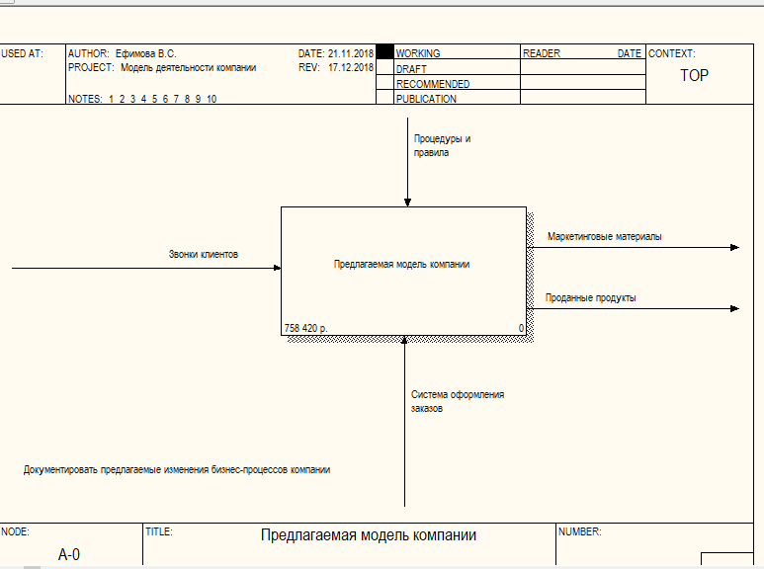

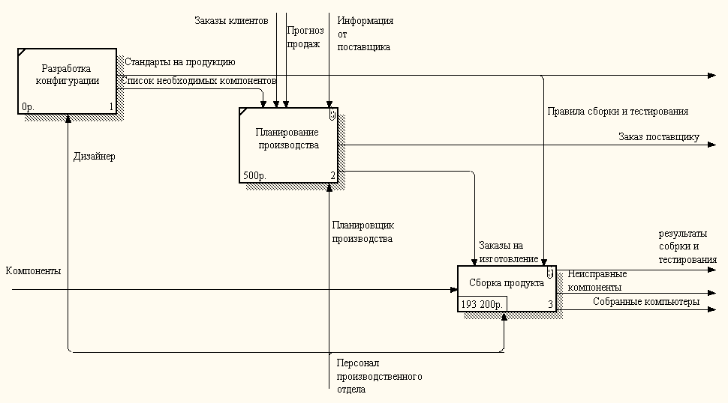

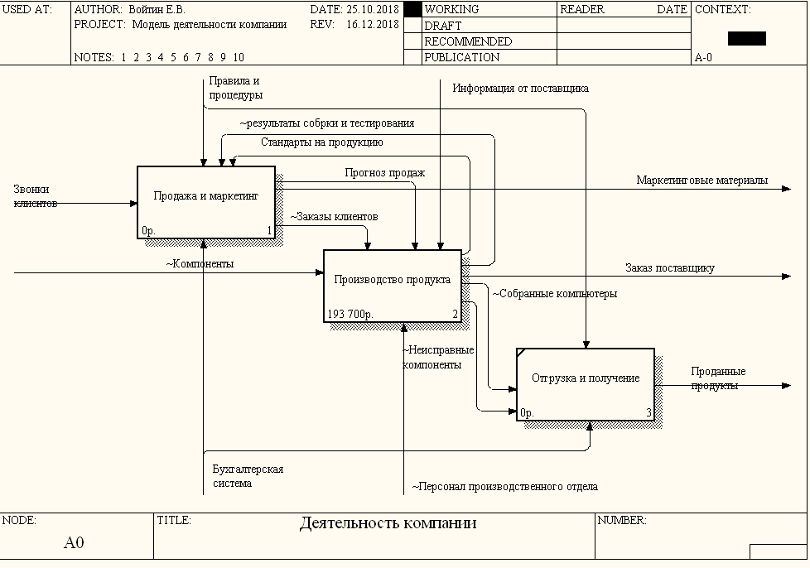

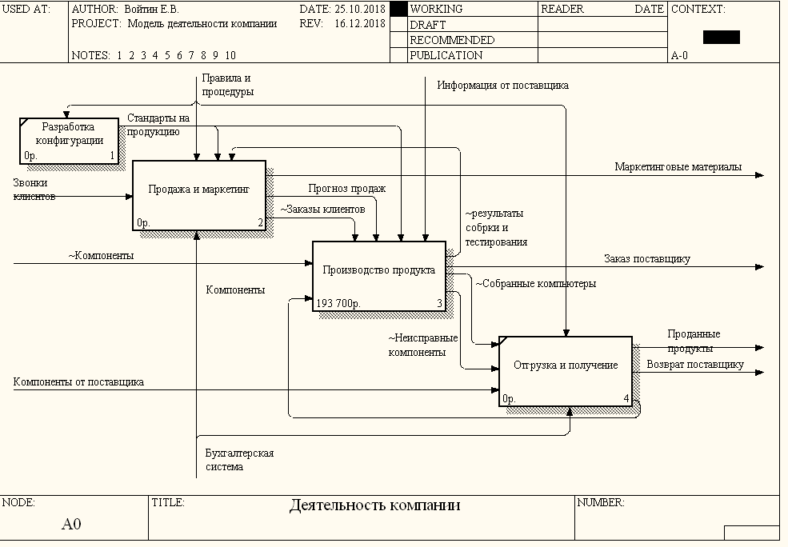

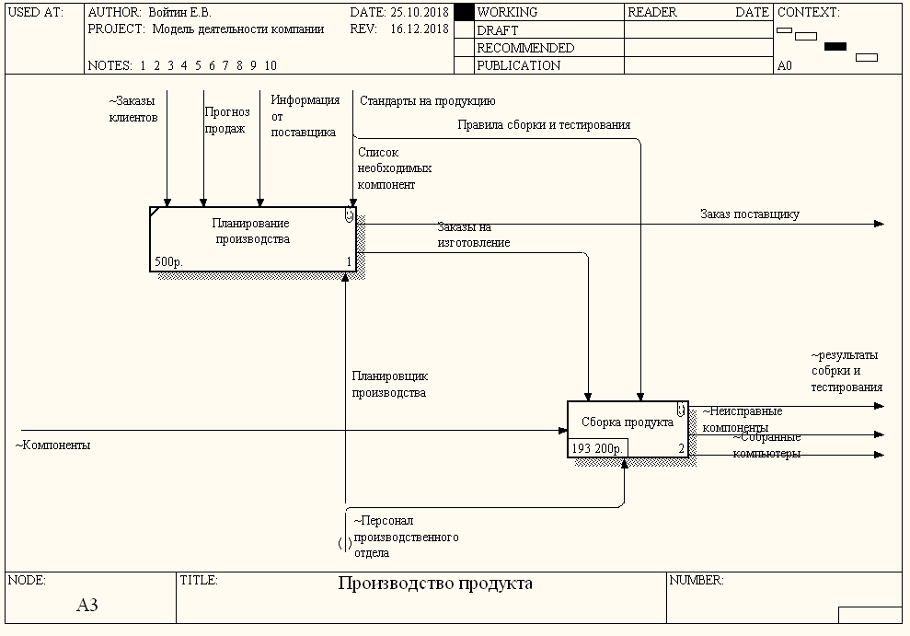

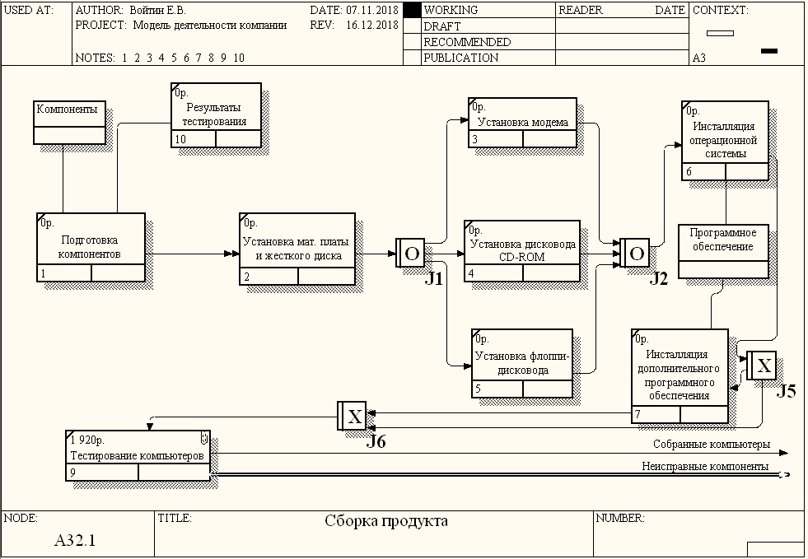

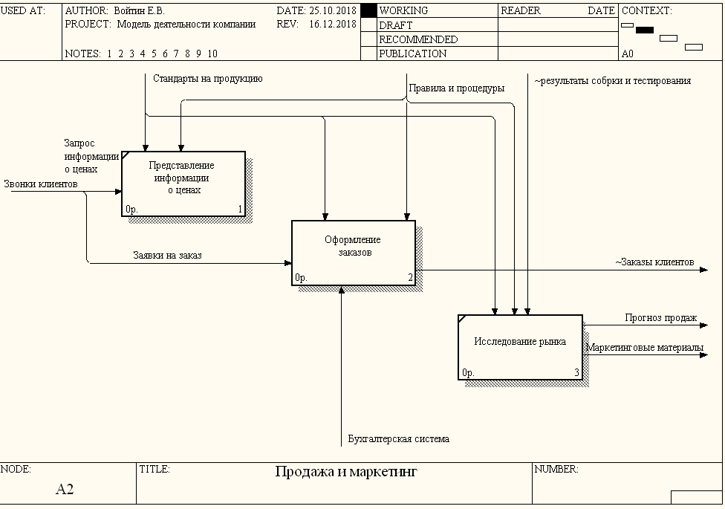

**Вопросы для самоподготовки:**

**1. С какой целью проводится реинжиниринг бизнес-процессов?**

Для определения наилучшего способа перевода существующего бизнес-процесса в оптимальный.

**2. По каким формальным признакам может проводиться реинжиниринг бизнес-процессов?**

Отсутствие выходов или управлений у работ, отсутствие обратных связей и т.д.

**3. По каким неформальным признакам может проводиться реинжиниринг бизнес-процессов?**

На основе знаний предметной области.